第1章 vue介绍与入门

学习目标:

1.什么是vue

2.什么是mvvm 与单页面应用程序

3.vue与jquery的不同

4.第一个vue程序

# 一.什么是vue.js

vue.js是javascript的一个轻量开源库。它的作者是尤雨溪，于2014年2月编写的开源库，到目前为止,它在github上已经超过了10W多颗star。Vue.js 是用于构建交互式的 Web 界面的库， 提供了 MVVM 数据绑定和一个可组合的组件系统，具有简单、灵活的 API。

我们现在所学习的是vue2.0的版本,那么我们可以通过登录国内站点访问,

中文文档地址：https://cn.vuejs.org/v2/guide/index.html

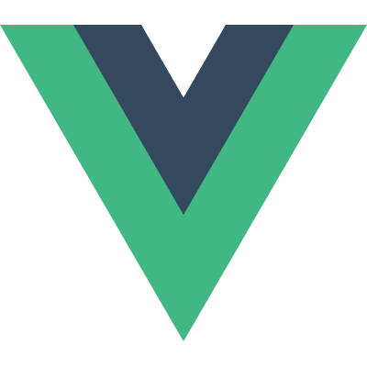

MVVM轻量级框架

vue.js具备了以下6大特点:

1.**简洁：** HTML 模板 + JSON 数据

**2.数据驱动：** 自动追踪依赖的模板表达式和计算属性。

3.**组件化：** 用解耦、可复用的组件来构造界面。

4.**轻量：** ~24kb min+gzip，无依赖。

5.**快速：** 精确有效的异步批量 DOM 更新。

6.**模块友好：** 通过 NPM 或 Bower 安装，无缝融入你的工作流。

# 二. 什么是mvvm?

2.1 MVC

mvc是应用最为广泛的软件架构之一,一般MVC分为:Model(模型),Controller(控制器)和view.这主要书基于分层的目的,让彼此的职责分开。

View层一般都是通过controller来和Model进行联系.Controller是Model和View的协调者,View和Model不直接联系.基本都是单向联系的。

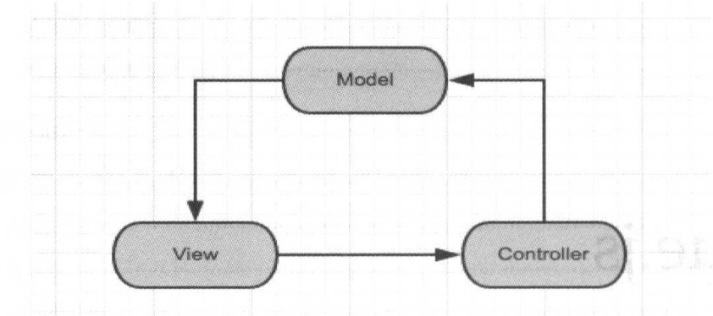

MVC结构

那么,用户操作应该放在什么位置，MVC之间又会发生什么变化呢？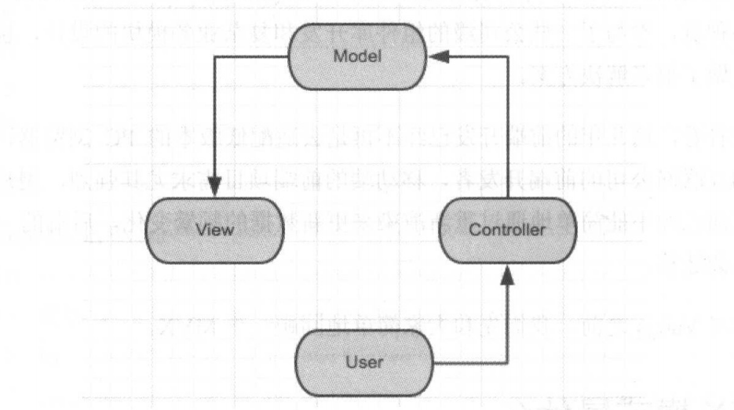

用户(User)通过Controller来操作DOM的变化。

## 2.2 MVP

MVP是从经典的MVC模式演变而来,它们的基本思想有相通的地方:Controller/Presenter负责逻辑的处理,Model提供数据,view负责显示。

在MVP中，Presenter完全把view和Model进行了分离，主要的程序逻辑在Presenter实现.而且, Presenter与具体的view是没有直接关联的,而是通过定义好的接口进行交互,从而使得在变更View的时候可以保持Presenter不变。

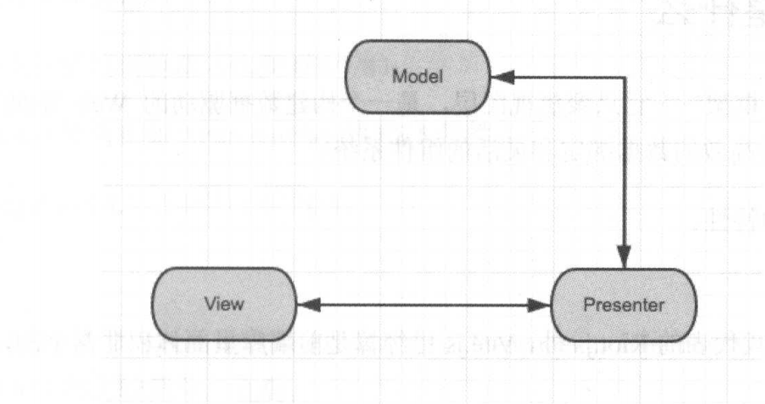

MVP模式

## 2.3 MVVM

MVVM代表框架有:知名度相对偏低的Knockout.js,早期的Ember.js.目前比较火热的来自Google的Angular.js,和由我们国人前端大神尤雨溪编写的vue.js.

相比前面两种模式.MVVM只是把MVC的Controller和MVP的Presenter改成了ViewModel.View的变化会自定更新到ViewModel, ViewModel的变化也会自动同步到View上显示.

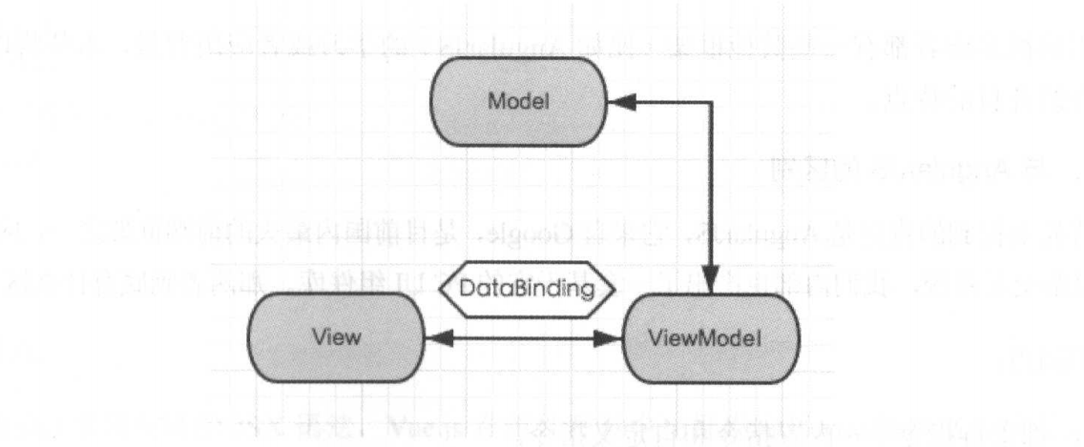

## 2.4单页面应用程序

单页Web应用（single page web application，SPA），就是只有一张Web页面的应用，是加载单个HTML 页面并在用户与应用程序交互时动态更新该页面的Web应用程序，是指在浏览器中运行的应用，它们在使用期间不会重新加载页面。像所有的应用一样，它旨在帮助用户完成任务，比如“编写文档”或者“管理Web服务器”。可以认为单页应用是一种从Web服务器加载的富客户端。

**单页面应用程序的优点:**

2.4.1首先，最大的好处是用户体验，对于内容的改动不需要加载整个页面。这样做好处颇多，因为数据层和UI的分离，可以重新编写一个原生的移动设备应用程序而不用（对原有数据服务部分）大动干戈。

2.4.2单页面Web应用层程序最根本的优点是高效。它对服务器压力很小，消耗更少的带宽，能够与面向服务的架构更好地结合。

**单页面应用程序的优点:**

2.4.3虽然还有一些历史遗留问题（大部分是针对HTML5的改进）以及SEO。如果你看中SEO，那就不应该在页面上使用JavaScript，你应该使用网站而不是Web应用。目前该技术还存在一些争议，但这并不是重点，因为这种类型的体系架构为SAAS Web Apps提供了一个极大的可用性。

四.Vue.js和jquery的区别

jquery：这个曾经也是现在依然最流行的web前端js库，可是现在无论是国内还是国外他的使用率正在渐渐被其他的js库所代替，随着浏览器厂商对HTML5规范统一遵循以及ECMA6在浏览器端的实现，jquery的使用率将会越来越低.

vue:是一个兴起的前端js库，是一个精简的MVVM。从技术角度讲，Vue.js 专注于 MVVM 模型的 ViewModel 层。它通过双向数据绑定把 View 层和 Model 层连接了起来，通过对数据的操作就可以完成对页面视图的渲染。当然还有很多其他的mvmm框架如Angular，React都是大同小异，本质上都是基于MVVM的理念。 然而vue以他独特的优势简单，快速，组合，紧凑，强大而迅速崛起 .



**我们可以通俗的理解为这两者有以下几点的不同:**

1.jQuery首先要获取到dom对象，然后对dom对象进行进行值的修改等操作

2.Vue是首先把值和js对象进行绑定，然后修改js对象的值，Vue框架就会自动把dom的值就行更新。

3.可以简单的理解为Vue帮我们做了dom操作，我们以后用Vue就需要修改对象的值和做好元素和对象的绑定，Vue这个框架就会自动帮我们做好dom的相关操作，而且我们也要认识到**Vue是以数据驱动的前端框架。**

4.这种dom元素跟随JS对象值的变化而变化叫做单向数据绑定，如果JS对象的值也跟随着dom元素的值的变化而变化就叫做双向数据绑定。

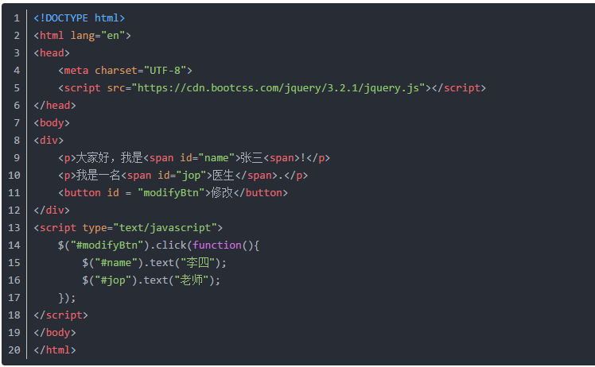

**jquery操作元素**

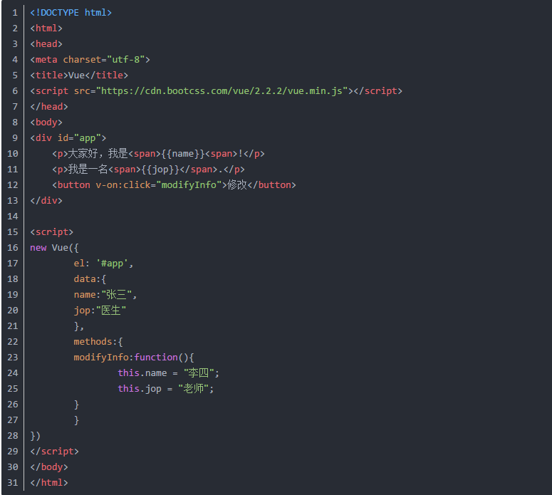

**Vue操作元素**

# 四.第一个Vue程序

4.1下载vue2.0的两个版本

官方网站：<http://vuejs.org/>

* 开发版本：包含完整的警告和调试模式
* 生产版本：删除了警告，进行了压缩

通过script标签导入vue.js与jquery的导入方式一样.

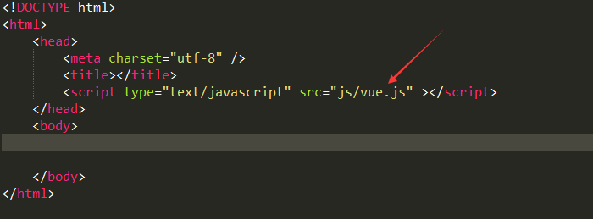

注意: 在开发环境下不要使用压缩版本，不然你就失去了所有常见错误相关的警告!而且Vue不支持IE8以下的浏览器.

Vue.js 的核心是一个允许采用简洁的模板语法来声明式地将数据渲染进 DOM 的系统，每个 Vue 应用都需要通过实例化 Vue 来实现。

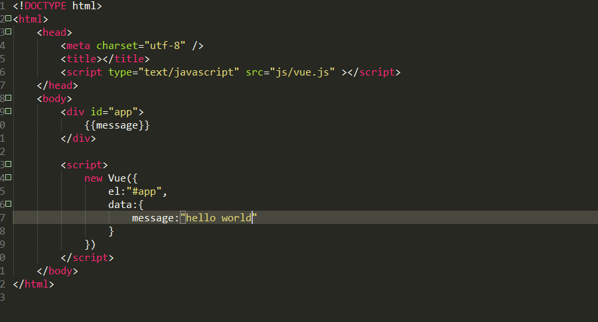

可以看到在 Vue 构造器中有一个el 参数，它是 DOM 元素中的 id。在上面实例中 id为app，在 div 元素中

<div id = "app"></div>

**data** 用于定义属性，实例中有一个属性分别为：message